**112年11月27日餐點照片**

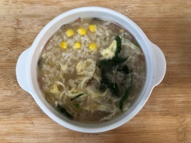 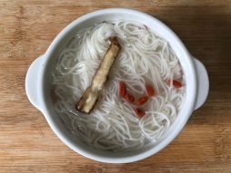

**早餐 (玉米芙蓉粥) 下午點心(當歸麵線)**

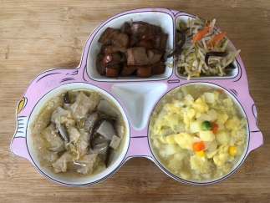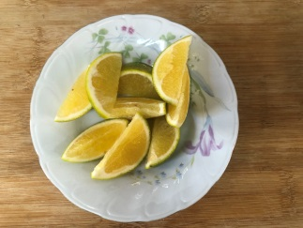

**午餐(洋芋蛋花、滷味、炒青菜、三絲豆皮湯、水果)**